第7章 使用性能利器——Redis

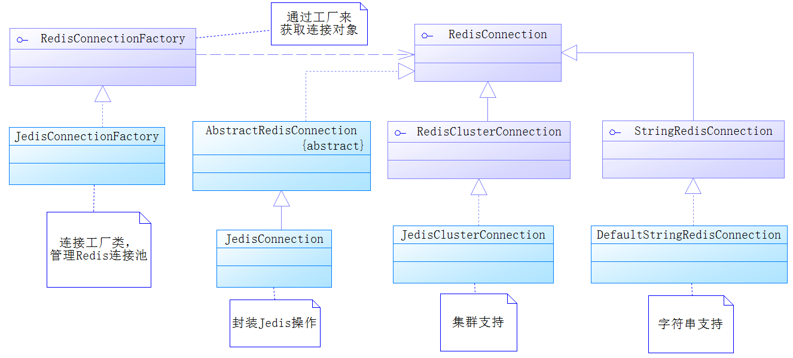
图7-1 Spring对Redis的类设计
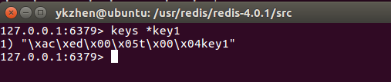
图7-2 使用Redis命令查询键信息
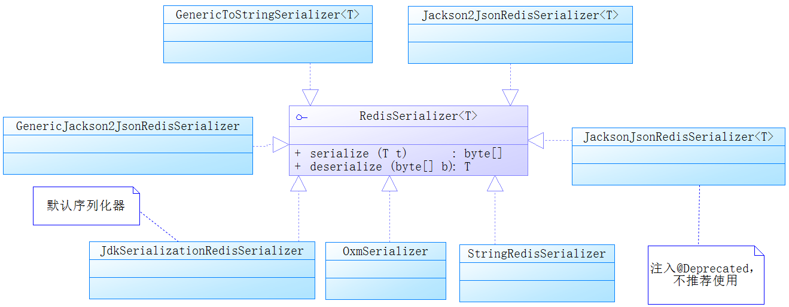
图7-3 Spring关于Redis的序列化器设置
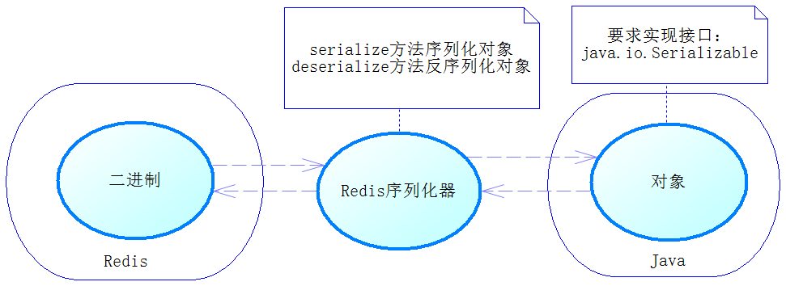
图7-4 spring-data-redis序列化器原理示意图
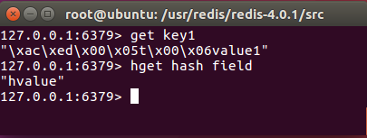
图7-5 查询Redis服务器
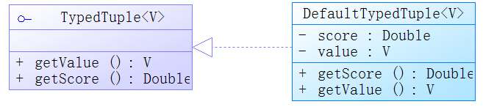
图7-6 Spring有序集合元素设计
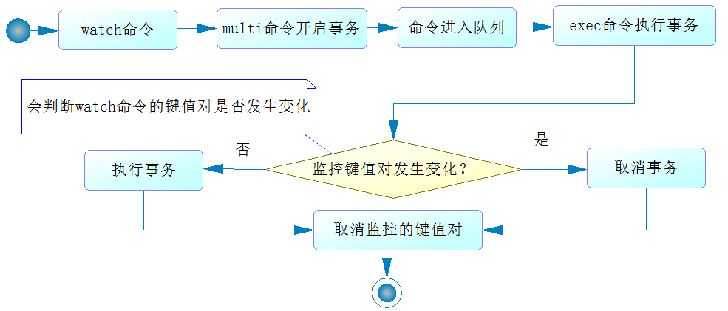
图7-7 Redis事务执行过程
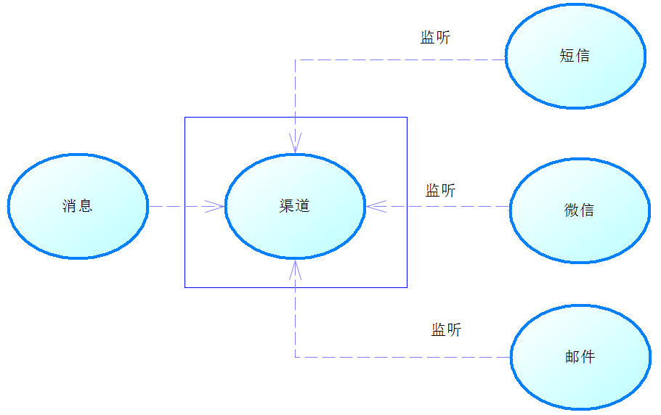
图7-8 发布订阅模式
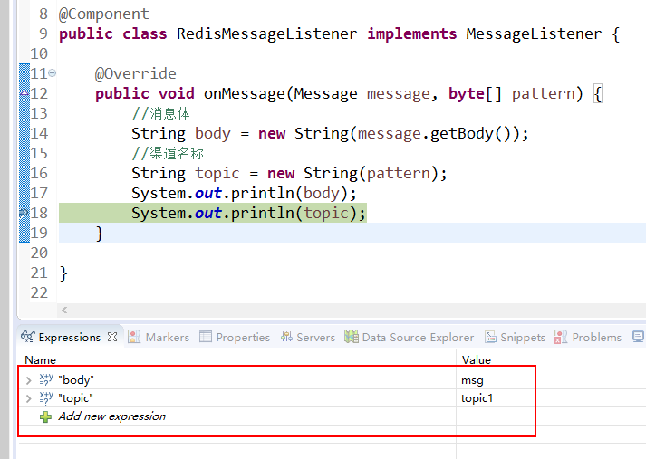
图7-9 处理Redis发布的消息
图7-10 测试Lua脚本
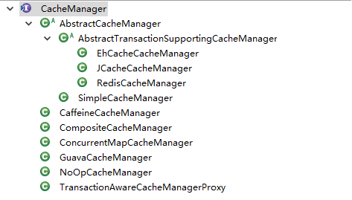
图7-11 缓存管理器设计
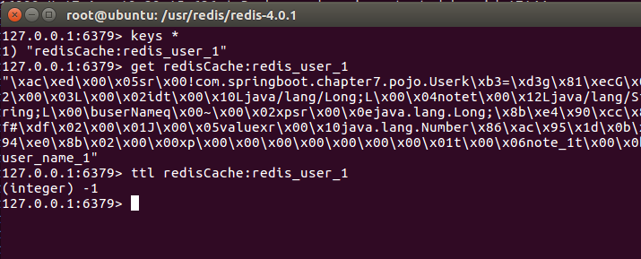
图7-12 测试缓存注解
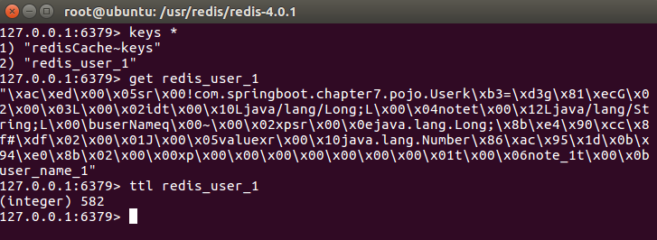
图7-13 测试自定义缓存管理器

